CONVOCA A LOS OBISPOS DE CHILE A ROMA "PARA REPARAR EN LO POSIBLE EL ESCÁNDALO Y RESTABLECER LA JUSTICIA"

Francisco pide perdón a las víctimas de Barros: "He incurrido en graves equivocaciones de valoración y percepción"
El Papa manifiesta "dolor y vergüenza" e invita a Hamilton, Cruz y Murillo para resarcilos personalmente
Jesús Bastante, 11 de abril de 2018 a las 20:04

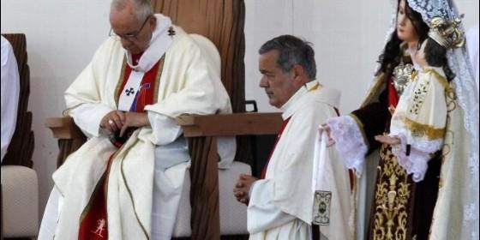
Francisco y obispo Barros
RELIGIÓN | AMÉRICA
"Quizás incluso también sería oportuno poner a la Iglesia de Chile en estado de oración", apunta el Papa, quien pide que "no podemos volver a caer en la tentación de la verborrea o de quedarnos en los 'universales'"
(Jesús Bastante).- "He incurrido en graves equivocaciones de valoración y percepción de la situación, especialmente por falta de información veraz y equilibrada. Ya desde ahora pido perdón a todos aquellos a los que ofendí". De forma directa, Francisco pidió perdón a las víctimas de Karadima y Barros, convocando a los obispos chilenos a Roma "para reparar en lo posible el escándalo y restablecer la justicia" ante un escándalo que ha provocado en Bergoglio "dolor y vergüenza".
Estas son las claves de la carta de Francisco ha enviado a los obispos de país tras conocer los resultados de la investigación llevada a cabo por Charles J. Scicluna y Jordi Bertomeu, para analizar los abusos a menores en la Iglesia del país. Un duro trabajo, de más de 2.300 folios, tras los cuales Francisco admite que la confianza en la Iglesia del país está "rota por nuestros errrores y pecados".
Tras mostrar su agradecimiento a los investigadores "por su ingente labor de escucha serena y empática de los 64 testimonios que recogieron recientemente tanto en Nueva York como en Santiago de Chile", el Papa confiesa cómo tanto Scicluna como Bertomeu "reconocieron ante mí haberse sentido abrumados por el dolor de tantas víctimas de graves abusos de conciencia y de poder y, en particular, de los abusos sexuales cometidos por diversos consagrados de vuestro País contra menores de edad, aquellos a los que se les negó a destiempo e incluso les robaron la inocencia".
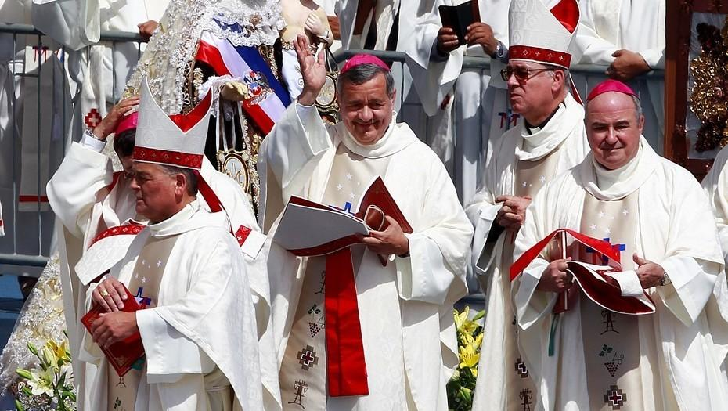
Tras una lectura de las actas, afirma Bergoglio, "creo poder afirmar que todos los testimonios recogidos en ellas hablan en modo descarnado, sin aditivos ni edulcorantes, de muchas vidas crucificadas y les confieso que ello me causa dolor y vergüenza".
Por ello, reclama a los obispos chilenos "colaboración y asistencia en el discernimiento de las medidas que a corto, medio y largo plazo deberán ser adoptadas para restablecer la comunión eclesial en Chile, con el objetivo de reparar en lo posible el escándalo y restablecer la justicia".
"Pienso convocarlos a Roma para dialogar sobre las conclusiones de la mencionada visita y mis conclusiones". Un encuentro que será "fraternal, sin prejuicios ni ideas preconcebidas, con el solo objetivo de hacer resplandecer la verdad en nuestras vidas", y que pretende sea cuanto antes.
"En lo que me toca, reconozco y así quiero que lo transmitan fielmente, que he incurrido en graves equivocaciones de valoración y percepción de la situación, especialmente por falta de información veraz y equilibrada. Ya desde ahora pido perdón a todos aquellos a los que ofendí y espero poder hacerlo personalmente, en las próximas semanas, en las reuniones que tendré con representantes de las personas entrevistadas", apunta Francisco. Algunas fuentes aseguran que el Papa ya ha invitado a Hamilton, Cruz y Murillo al Vaticano para pedirles perdón pública y directamente.
"Quizás incluso también sería oportuno poner a la Iglesia de Chile en estado de oración", apunta el Papa, quien pide que "no podemos volver a caer en la tentación de la verborrea o de quedarnos en los 'universales'".
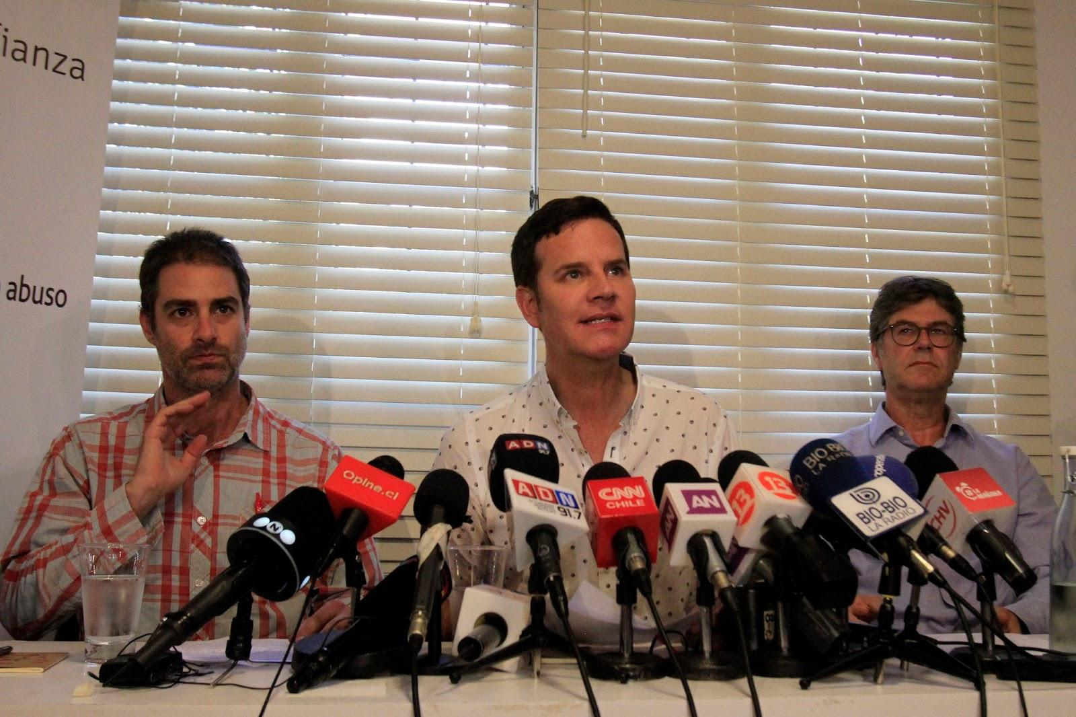

Éste es el texto de la carta:
A los Señores Obispos de Chile.
Queridos hermanos en el episcopado:
La recepción durante la semana pasada de los últimos documentos que completan el informe que me entregaron mis dos enviados especiales a Chile el 20 de marzo de 2018, con un total de más de 2.300 folios, me mueve a escribirles esta carta. Les aseguro mi oración y quiero compartir con Ustedes la convicción de que las dificultades presentes son también una ocasión para restablecer la confianza en la Iglesia, confianza rota por nuestros errores y pecados y para sanar unas heridas que no dejan de sangrar en el conjunto de la sociedad chilena.
Sin la fe y sin la oración, la fraternidad es imposible. Por ello, en este 2º domingo de Pascua, en el día de la misericordia, les ofrezco esta reflexión con el deseo de que cada uno de Ustedes me acompañe en el itinerario interior que estoy recorriendo en las últimas semanas, a fin de que sea el Espíritu quien nos guíe con su don y no nuestros intereses o, peor aún, nuestro orgullo herido.A veces cuando tales males nos arrugan el alma y nos arrojan al mundo flojos, asustados y abroquelados en nuestros cómodos "palacios de invierno", el amor de Dios sale a nuestro encuentro y purifica nuestras intenciones para amar como hombres libres, maduros y críticos. Cuando los medios de comunicación nos avergüenzan presentando una Iglesia casi siempre en novilunio, privada de la luz del Sol de justicia (S. Ambrosio, Hexameron IV, 8, 32) y tenemos la tentación de dudar de la victoria pascual del Resucitado, creo que como Santo Tomás no debemos temer la duda (Jn 20, 25), sino temer la pretensión de querer ver sin fiarnos del testimonio de aquellos que escucharon de los labios del Señor la promesa más hermosa (Mt 28, 20).
Hoy les quiero hablar no de seguridades, sino de lo único que el Señor nos ofrece experimentar cada día: la alegría, la paz el perdón de nuestros pecados y la acción de Su gracia.
Al respecto, quiero manifestar mi gratitud a S.E. Mons. Charles Scicluna, Arzobispo de Malta, y al Rev. Jordi Bertomeu Farnós, oficial de la Congregación para la Doctrina de la Fe, por su ingente labor de escucha serena y empática de los 64 testimonios que recogieron recientemente tanto en Nueva York como en Santiago de Chile. Les envié a escuchar desde el corazón y con humildad. Posteriormente, cuando me entregaron el informe y, en particular, su valoración jurídica y pastoral de la información recogida, reconocieron ante mí haberse sentido abrumados por el dolor de tantas víctimas de graves abusos de conciencia y de poder y, en particular, de los abusos sexuales cometidos por diversos consagrados de vuestro País contra menores de edad, aquellos a los que se les negó a destiempo e incluso les robaron la inocencia.
El mismo más sentido y cordial agradecimiento lo debemos expresar como pastores a los que con honestidad, valentía y sentido de Iglesia solicitaron un encuentro con mis enviados y les mostraron las heridas de su alma. Mons. Scicluna y el Rev. Bertomeu me han referido cómo algunos obispos, sacerdotes, diáconos, laicos y laicas de Santiago y Osorno acudieron a la parroquia Holy Name de Nueva York o a la sede de Sotero Sanz, en Providencia, con una madurez, respeto y amabilidad que sobrecogían.
Por otra parte, los días posteriores a dicha misión especial han sido testigos de otro hecho meritorio que deberíamos tener bien presente para otras ocasiones, pues no solo se ha mantenido el clima de confidencialidad alcanzado durante la Visita, sino que en ningún momento se ha cedido a la tentación de convertir esta delicada misión en un circo mediático. Al respecto, quiero agradecer a las diferentes organizaciones y medios de comunicación su profesionalidad al tratar este caso tan delicado, respetando el derecho de los ciudadanos a la información y la buena fama de los declarantes.
Ahora, tras una lectura pausada de las actas de dicha "misión especial", creo poder afirmar que todos los testimonios recogidos en ellas hablan en modo descarnado, sin aditivos ni edulcorantes, de muchas vidas crucificadas y les confieso que ello me causa dolor y vergüenza.
Teniendo en cuenta todo esto les escribo a Ustedes, reunidos en la 115ª asamblea plenaria, para solicitar humildemente Vuestra colaboración y asistencia en el discernimiento de las medidas que a corto, medio y largo plazo deberán ser adoptadas para restablecer la comunión eclesial en Chile, con el objetivo de reparar en lo posible el escándalo y restablecer la justicia.
Pienso convocarlos a Roma para dialogar sobre las conclusiones de la mencionada visita y mis conclusiones. He pensado en dicho encuentro como en un momento fraternal, sin prejuicios ni ideas preconcebidas, con el solo objetivo de hacer resplandecer la verdad en nuestras vidas. Sobre la fecha encomiendo al Secretario de la Conferencia Episcopal hacerme llegar las posibilidades.
En lo que me toca, reconozco y así quiero que lo transmitan fielmente, que he incurrido en graves equivocaciones de valoración y percepción de la situación, especialmente por falta de información veraz y equilibrada. Ya desde ahora pido perdón a todos aquellos a los que ofendí y espero poder hacerlo personalmente, en las próximas semanas, en las reuniones que tendré con representantes de las personas entrevistadas.
Permaneced en mí (Jn 15,4): estas palabras del Señor resuenan una y otra vez en estos días. Hablan de relaciones personales, de comunión, de fraternidad que atrae y convoca. Unidos a Cristo como los sarmientos a la vid, los invito a injertar en vuestra oración de los próximos días una magnanimidad que nos prepare para el mencionado encuentro y que luego permita traducir en hechos concretos lo que habremos reflexionado. Quizás incluso también sería oportuno poner a la Iglesia de Chile en estado de oración. Ahora más que nunca no podemos volver a caer en la tentación de la verborrea o de quedarnos en los "universales". Estos días, miremos a Cristo. Miremos su vida y sus gestos, especialmente cuando se muestra compasivo y misericordioso con los que han errado. Amemos en la verdad, pidamos la sabiduría del corazón y dejémonos convertir.
A la espera de Vuestras noticias y rogando a S.E. Mons. Santiago Silva Retamales, Presidente de la Conferencia Episcopal de Chile, que publique la presente con la mayor celeridad posible, les imparto mi bendición y les pido por favor que no dejen de rezar por mí.
Vaticano, 8 de abril de 2018
FRANCISCO

http://www.periodistadigital.com/religion/america/2018/04/11/francisco-pide-perdon-a-las-victimas-de-barros-he-incurrido-en-graves-equivocaciones-de-valoracion-y-percepcion-religion-iglesia-chile-abusos-pederastia.shtml

